医学教育网执业西药师：《答疑周刊》2018年第9期

1.【问题】关于药物结构与药物活性这部分内容不知道怎么学习，怎么办？
2.【问题】关于药物的典型官能团对生物活性的影响，如下题，如何解答？
3.【问题】关于药物与作用靶标结合的化学本质，如下题，如何作答？
具体解答：
1.【问题】关于药物结构与药物活性这部分内容不知道怎么学习，怎么办？
【解答】药物结构与药物活性属于《药学专业知识一》第二章中最难的一个章节，主要介绍了药物的典型官能团对生物活性的影响、药物化学结构对药物转运、转运体的影响、药物与作用靶标结合的化学本质和药物的手性特征及其对药物作用的影响四部分内容。[医学教育网原创]由于涉及到很多基本的化学结构和官能团，因此对学员的化学基础有一定的要求，很多学员会感觉难度较大，不知如何下手。针对这种情况，首先建议大家要适当补充一些化学基础知识，比如常见官能团是什么样的，手性化合物是怎么回事。这些知识点一般老师在基础班课程会给大家补充。[医学教育网原创]其次，适当总结，针对一些零碎的知识点可以总结成图表形式，方便大家对比记忆。比如对于药物典型官能团对生物活性的影响可以总结成下图：
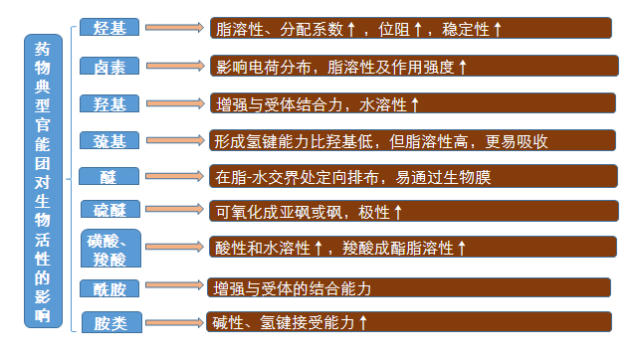
2.【问题】关于药物的典型官能团对生物活性的影响，如下题，如何作答？
为了增加药物吸收，降低药物酸性，常将羧酸类药物制成
A.磺酸类药物
B.醇类药物
C.盐类药物
D.醛类药物
E.酯类药物
【解答】羧酸成酯可增大脂溶性，易被吸收。酯基化合物进入体内后，易在体内酶的作用下发生水解反应生成羧酸，利用这一性质，将羧酸制成酯类前药。[医学教育网原创]所以本题应选择E。
3.【问题】关于药物与作用靶标结合的化学本质，如下题，如何作答？
环磷酰胺与DNA中鸟嘌呤碱基的结合形式是
A.共价键
B.氢键
C.电荷转移复合物
D.范德华引力
E.离子-偶极作用
【解答】环磷酰胺属于烷化剂类抗肿瘤药，与DNA中鸟嘌呤碱基形成共价键，产生细胞毒活性。[医学教育网原创]所以本题选A。

